ПОЛОЖЕНИЕ
О ПРОВЕДЕНИИ РЕГИОНАЛЬНОГО ЭТАПА ВСЕРОССИЙСКОГО КОНКУРСА ПРОФЕССИОНАЛЬНОГО МАСТЕРСТВА НАКС
«ЛУЧШИЙ СВАРЩИК РОССИИ» 2025
(г. Нижний Новгород)

Организаторы конкурса: СРО Ассоциация «НАКС», Совет по профессиональным квалификациям в области сварки, ООО «ГАЦ ВВР».
Партнеры конкурса: АО «Электро Интел, ООО «Эллой».
При поддержке: Общероссийской общественной организации малого и среднего предпринимательства «ОПОРА РОССИИ», ООО «НАКС Медиа».
Место проведения конкурса:
Производственная база Общества с ограниченной ответственностью «Головной Аттестационный Центр Верхне-Волжского региона »
(ООО «ГАЦ ВВР») – г. Нижний Новгород, пр. Героев, д. 11А

Дата открытия конкурса: 04.09.2025 г.
Даты проведения конкурса по конкретным номинациям: 04.09.2025 - 05.09.2025 г.
Дата закрытия конкурса и торжественной церемонии награждения победителей и призеров: 05.09.2025 г.

- ОБЩИЕ ПОЛОЖЕНИЯ
  - Организаторами Всероссийского конкурса профессионального мастерства НАКС «Лучший сварщик России» 2025 (далее – Конкурс) являются СРО Ассоциация «НАКС» и Совет по профессиональным квалификациям в области сварки (СПКС).
  - Финальный этап Всероссийского конкурса профессионального мастерства НАКС «Лучший сварщик России» 2025 проводится после проведения и подведения итогов регионального этапа Конкурса.
  - Общее руководство Конкурсом осуществляет Организационный комитет (Оргкомитет), формируемый организаторами Конкурса и утверждаемый Президиумом СРО Ассоциация «НАКС».
  - Оргкомитет возглавляет Председатель, утверждаемый Президиумом СРО Ассоциация «НАКС».
  - Для разработки конкурсной документации и оценки результатов выполнения конкурсных заданий Организационный комитет формирует Экспертную рабочую группу (далее – ЭРГ).
  - ЭРГ состоит из председателя и членов ЭРГ.
  - ЭРГ готовит программу проведения конкурса по всем номинациям, определяет практические задания, составляет критерии оценки практических заданий.
  - В состав ЭРГ не могут быть включены представители участников конкурса.
  - Организаторами региональных этапов Конкурса являются организации – члены СРО Ассоциация «НАКС», в соответствии с Приложением 1.
  - региональные этапы Конкурса проводятся по следующим номинациям:
А) Ручная дуговая сварка плавящимся покрытым электродом (РД);
Б) Механизированная сварка проволокой сплошного сечения в активном газе (МП);
В) Ручная аргонодуговая сварка неплавящимся вольфрамовым электродом (РАД);
Г) Сварка нагретым инструментом (НИ).
  - О содержании практического задания и нормативном времени на его выполнение участники региональных этапов Конкурса извещаются заблаговременно и дополнительно по прибытию на Конкурс.
  - Не допускается замена участников Конкурса без согласования с организаторами.
  - Рабочие места оснащаются в соответствии с требованиями охраны труда, промышленной санитарии и содержат полный комплект механизмов, приспособлений и сварочных материалов.
  - Организаторы регионального этапа Конкурса обеспечивают размещение участников, питание, проводят ознакомление с рабочими местами, организуют фото и видеосъёмку.
  - Сварочные материалы предоставляют Партнеры:
  - Сопутствующие материалы и сварочные образцы предоставляют организаторы регионального этапа Конкурса.
  - Для оказания необходимой медицинской помощи оборудуется медицинский пункт.
  - Вся информация о региональных этапах Конкурса размещается в разделе «Конкурсы НАКС» на официальном интернет-сайте НАКС: https://naks.ru/
  - Изменение требований настоящего Положения может производиться только организаторами Конкурса.
- ПОРЯДОК УЧАСТИЯ В КОНКУРСЕ
  - Организационный взнос за участие в региональном этапе Конкурса не взимается.
  - Участие в региональных этапах Конкурса могут принять любые сварщики, являющиеся гражданами РФ.
  - К участию в финальном этапе Конкурса допускаются победители и призеры (занявшие первые и/или вторые места) на межрегиональных этапах Конкурса в 2025 году, являющиеся гражданами РФ. В случае, если победитель и призер (занявший второе место) не может принять участие в финальном этапе Конкурса, то, по согласованию с Оргкомитетом, к участию может быть допущен сварщик, занявший третье место по итогам межрегиональных этапов Конкурса в 2025 году.
  - Для участия в региональном этапе Конкурса организации подают заявки организаторам региональных этапов Конкурса по форме, расположенной на сайте https://gacvvr.ru/ не позднее 31.08.2025 г. Заявки необходимо направлять на электронный адрес: info@gacvvr.ru.
  - К заявке в обязательном порядке прилагаются следующие документы:
- согласие участника на обработку персональных данных (форма согласия на обработку персональных данных приведена на интернет-странице конкурса);
- согласие на обработку персональных данных, разрешенных субъектом персональных данных для распространения (форма согласия на обработку персональных данных, разрешенных субъектом персональных данных для распространения приведена на интернет-странице конкурса);
- документ о квалификации (удостоверение, и/или документ об образовании, и/или свидетельство о квалификации);
- справка об общем стаже работы по сварке (выписка из трудовой книжки);
- заключение медицинской комиссии об отсутствии противопоказаний к работе сварщиком в соответствии с приказом Минздрава России от 28.01.2021г. № 29н.;
- документ, подтверждающий прохождение проверки знаний по электробезопасности (не ниже 2 группы по электробезопасности);
- документ, подтверждающий обучение требованиям охраны труда по программе «Обучение безопасным методам и приемам выполнения работ при воздействии вредных и (или) опасных производственных факторов, источников опасности, идентифицированных в рамках специальной оценки условий труда и оценки профессиональных рисков» в соответствии с Постановлением Правительства РФ от 24.12.2021 г. № 2464 «О порядке обучения по охране труда и проверки знания требований охраны труда» (в соответствии с заявленной номинацией).
  - Все затраты, связанные с проездом до места проведения регионального этапа Конкурса и обратно и проживанием, берет на себя организация, направляющая участника.
  - По прибытии участников производится их регистрация (по документу, удостоверяющему личность), ознакомление с содержанием практического задания, распорядком дня, а также жеребьевка и инструктаж по охране труда (на рабочем месте).
  - Перед началом Конкурса проводится построение и приветствие участников Конкурса.
  - Порядковый номер участников, дата и время соревнований для каждого конкретного участника определяется жеребьевкой.
  - Каждый участник должен иметь при себе: сварочную маску, защитную одежду, защитную обувь, рукавицы, перчатки и иные средства индивидуальной защиты в зависимости от номинации, в которой он планирует участвовать.
- ПОРЯДОК ПРОВЕДЕНИЯ КОНКУРСА
  - Конкурс состоит только из практической части.
  - В номинациях А, Б и В каждый участник должен выполнить сварку одного образца (Приложение 2):
А) дуговая сварка плавящимся покрытым электродом (РД):
- стыковое соединение – трубы из стали 09Г2С или её аналога, размером ∅ 159х8 (мм) длиной 125 мм, сварочные материалы – электроды с основным видом покрытия типа Э50А по ГОСТ 9467: ∅ 2,5 мм и ∅ 3,0 мм.
Б) дуговая сварка плавящимся электродом в защитном газе (МП):
- стыковое соединение – трубы из стали 09Г2С или её аналога, размером ∅ 159х8 (мм) длиной 125 мм, сварочные материалы – сварочная проволока Св-08Г2С по ГОСТ 2246-70 ∅ 1,2 мм, защитная газовая смесь 80%CО2 +20%Ar.
В) дуговая сварка неплавящимся электродом в защитном газе (РАД):
- стыковое соединение – трубы из стали 09Г2С или её аналога, размером ∅ 57х4 (мм) длиной 125 мм, сварочные материалы – сварочная проволока Св-08Г2С по ГОСТ 2246-70: ∅ 1,2 мм и ∅ 2,4 мм; защитный газ - Аr 100%; вольфрамовый электрод ∅ 2,4 мм.
  - В номинации Г – сварка нагретым инструментом (НИ), каждый участник должен сварить стыковое соединение (КСС 1) – трубы из полиэтилена марки ПЭ 100,∅ 110 мм, SDR 11, степень автоматизации – стыковая сварка с ручным управлением.
  - Пространственное положение сварных швов, одинаковое для всех участников при сварке каждого образца в номинациях А, Б и В (Приложение 3), будет определено жребием в соответствии со стандартом ГОСТ Р ИСО 6947-2022 заранее и доведено до сведения участников непосредственно перед началом соревнований.
  - Карты сварки КСС во всех четырёх номинациях выдаются участникам непосредственно перед началом практического этапа.
  - К практическому заданию сварщики приступают одновременно, сварочные кабины занимают в соответствии с порядковым номером, присвоенным в процессе жеребьевки.
  - Контрольное нормативное время сварки и сборки образцов:

Номинация | Контрольное нормативное время выполнения задания (мин.)
Дуговая сварка плавящимся покрытым электродом (РД) | 90
Дуговая сварка плавящимся электродом в защитном газе (МП) | 70
Дуговая сварка неплавящимся электродом в защитном газе (РАД) | 70
Сварка нагретым инструментом (НИ) | 60

  - Хронометраж ведётся с момента команды ЭРГ до полного завершения процесса сварки и зачистки КСС. Время, затраченное ЭРГ на контроль сборки, добавляется к контрольному нормативному времени выполнения задания
  - Критерии оценки сварных соединений приведены в Приложении 4 к настоящему Положению.
  - Требования к сборке образцов в номинациях А, Б и В:
    - Время, затраченное на сборку, входит в общее контрольное нормативное время выполнения задания. Сборку необходимо выполнить в соответствии с требованиями технологической карты в удобном для участника пространственном положении.
    - Перед выполнением прихваток сварщики должны проверить заготовки КСС чтобы убедиться, что заготовки пригодны для сварки. Замена деталей допускается по решению ЭРГ Конкурса. Решение по любому спору выносится на усмотрение ЭРГ.
    - Сварочные материалы, используемые для выполнения прихваток при сборке, должны использоваться те же, что и для выполнения основного сварного соединения.
    - Типоразмер (диаметр электродов) используемых сварочных материалов отдается на усмотрение сварщиков.
    - После того как сварщик собрал образец, он должен выйти из своей кабины, поднять руку, дождаться члена ЭРГ и доложить ему о готовности приступить к сварке.
    - Члены ЭРГ заносят в протокол каждый шаг сборки конкурсных деталей для того чтобы убедиться, что сборка выполнена в соответствии с требованиями технологической карты и затем подписывают протокол совместно со сварщиком.
    - Если сборка осуществлена неправильно, сварщик осуществляет сборку повторно. Время, затраченное на повторную сборку, не добавляется к контрольному нормативному времени выполнения задания. Непрошедшие проверку собранные конкурсные детали не допускаются к соревнованиям.
  - Требования к сварке КСС:
    - После выполнения фиксации конкурсных деталей, сварщик должен доложить об этом члену ЭРГ для проверки и подтверждения правильности закрепления. Без получения подтверждения, КСС на фиксаторе не допускаются к сварке. В противном случае будет начислено 0 баллов.
    - При фиксации трубы на держателе, собранное КСС необходимо установить в приспособлении таким образом, чтобы прихватки не находились в потолочном положении. После установки собранного КСС в приспособлении, участник обязан доложить об этом члену ЭРГ, отметить положение «на 12 часов» на указанной членом ЭРГ детали.
    - Стыковые швы должны быть выполнены односторонней сваркой с полным проваром (гарантированным формированием обратного валика).
    - Во время сварки не разрешается снимать конкурсные детали с фиксатора, сдвигать или менять положение при сварке.
    - Сварка стыков труб при горизонтальном расположении осей (В1) выполняется двумя полупериметрами снизу вверх. При вертикальном расположении осей труб (Г) сварка осуществляется в одном направлении (сварку выполнять «на проход»).
    - За нарушение любого из вышеупомянутых правил начисляется 0 баллов.
    - В номинации Г сборка и сварка образца должны быть выполнены в соответствии с требованиями технологической карты.
  - Требования к зачистке сварного шва:
    - Использование шлифовальной машинки не допускается на всей длине облицовочного слоя шва.
    - Шлифовальная машина допускается к применению для межслойной зачистки. Конкурсные образцы, на которых будут обнаружены следы шлифовальной машины на облицовочном слое, допускаться до оценки не будут и участнику будет начислено 0 баллов.
  - Оценка сварных соединений конкурсных деталей:
    - Оценку качества выполнения конкурсного задания участником осуществляет ЭРГ.
    - Оценка сварных соединений конкурсных деталей в номинациях А, Б и В проводится с применением ВИК (визуально-измерительного метода контроля) и РК (рентгенографического метода контроля).
    - Оценка сварных соединений в номинации Г проводится с применением ВИК и УК (ультразвукового метода контроля).
    - Образцы, не прошедшие ВИК, не допускаются к проведению РК и УК.
    - При получении одинакового количества баллов по результатам внешней (ВИК) и внутренней (РК или УК) оценки, победителем будет считаться сварщик, затративший меньшее время на сборку и сварку.
    - Итоги Конкурса оформляются итоговым Протоколом, утверждаются организаторами регионального этапа Конкурса и направляются в Оргкомитет, не позднее 2 (двух) календарных дней после окончания проведения регионального этапа.

  - Дисциплина на конкурсе:
    - Сварщики должны следовать указаниям членов ЭРГ и соблюдать требования охраны труда и техники безопасности во время соревнований.
    - Члены ЭРГ имеют право остановить и отстранить сварщиков, которые нарушают требования охраны труда и техники безопасности.
    - В случае игнорирования требований ЭРГ, об этом будет доложено Председателю ЭРГ, который в свою очередь примет меры наказания.
    - В зоне соревнований должна соблюдаться тишина. Шум и обсуждения запрещены. Сварщики могут доложить члену ЭРГ о возникновении проблемы. После получения согласия сварщик может приостановить работу. В противном случае время на приостановку будет прибавлено к основному времени.
    - Если в процессе выполнения задания произошла поломка оборудования не по вине участника – контрольное нормативное время останавливается и возобновляется после решения проблемы организаторами. Если поломка оборудования произошла по вине участника – участник снимается с соревнований и ему начисляется 0 баллов.
    - В зоне соревнований разрешается находиться только участникам и членам ЭРГ.
- ОПРЕДЕЛЕНИЕ ПОБЕДИТЕЛЕЙ, ПРИЗЕРОВ, ПОДВЕДЕНИЕ ИТОГОВ РЕГИОНАЛЬНОГО ЭТАПА КОНКУРСА
  - При подведении итогов регионального этапа Конкурса ЭРГ подсчитывает количество баллов каждого участника и сводит их в единую итоговую таблицу. Итоги конкурса размещаются на сайте организатора регионального этапа Конкурса и в разделе «Конкурсы НАКС» на официальном интернет-сайте НАКС: https://naks.ru/
  - Победителем в номинации считается участник, набравший в сумме наибольшее количество баллов.
- НАГРАЖДЕНИЕ ПОБЕДИТЕЛЕЙ РЕГИОНАЛЬНОГО ЭТАПА КОНКУРСА
  - Для поощрения участников, победителей и призёров регионального этапа Конкурса по каждой номинации устанавливаются три призовых места.
  - Участникам, занявшим 1-е, 2-е и 3-е место, вручаются соответствующие дипломы, ценные призы.

Приложение 2: Контрольные образцы для сварки.

МП и РД

 |  | 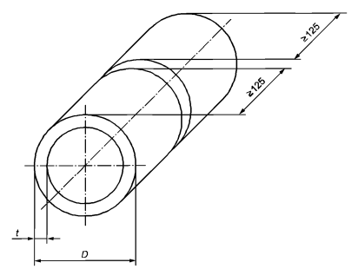
Материал | 09Г2С или аналог
Толщина (t) | 8 мм
Длина | 125 мм
Диаметр (D) | 159 мм

РАД/141

Материал | 09Г2С или аналог
Толщина (t) | 4 мм
Длина | 125 мм
Диаметр (D) | 57 мм

НИ

Основной материал (марка) | ПЭ 100
Основной материал (группа) | М 61
Толщина свариваемых деталей, мм | 10
Диаметр деталей, мм | 110
SDR | 11
Степень автоматизации | СР (с ручным управлением)
Вид свариваемых деталей | Т+Т (труба с трубой)

Эскиз контрольного сварного соединения

Конструкция соединения | Конструктивные  элементы шва
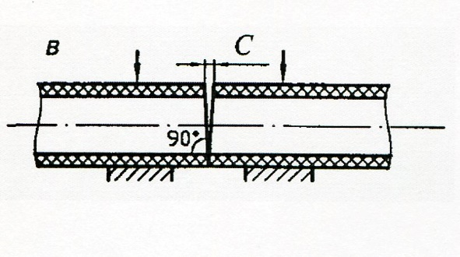  С - не более 0,3 мм | 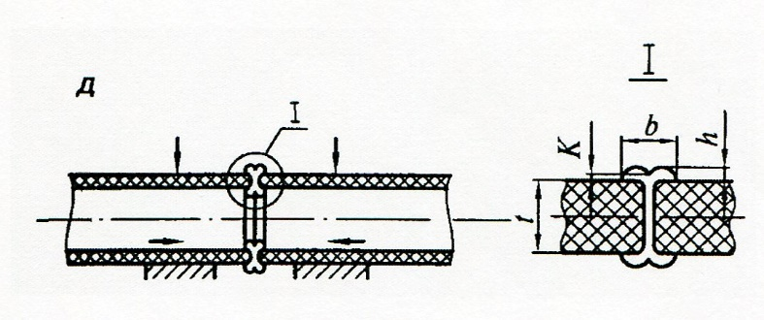  b = 6,5-10 мм  h = 2,5-4,5 мм  K - выше наружной поверхности труб

Приложение 3: Пространственные положения сварных швов.

Стыковое соединение труб.

Горизонтальное положение (PC) | 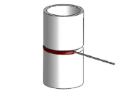
Вертикальное положение (труба неповоротная), сварка снизу вверх (PH) | 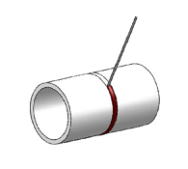
Наклонное положение (труба неповоротная), сварка снизу вверх (H-L045) | 